Ziemeļvidzemes biosfēras rezervāta Vidzemes akmeņainās jūrmalas
maršrutu apsekošanas brauciens un diskusija
27.-28.08.2010

PASĀKUMA PROGRAMMA

Brauciena maršruts ietilpst Ziemeļvidzemes biosfēras rezervātā, kas ir Latvijas lielākā īpaši aizsargājamā teritorija. Tas nozīmīgākās vērtības ir savdabīgais jūras krasts, Salaca – Baltijas jūras reģiona nozīmīgākā Lašupe, bagātīgā augu un dzīvnieku valsts. Lai tūristi varētu labāk iepazīt minētās u.c. vērtības, Lauku ceļotājs sadarbībā ar Latvijas Dabas fondu ir izstrādājis kājnieku, velo un autotūrisma maršrutus, kā arī maršrutu putnu vērotājiem. Aicinām ZBR teritorijas lauku tūrisma mītņu saimniekus iepazīt izstrādātos maršrutus, kā arī piedalīties diskusijā par tiem.

27.08.2010
12:00 izbraukšana no Rīgas, „Lauku ceļotāja” biroja Kalnciema ielā 40

14:00 – 15:00 velobrauciena sākums Haadameste, Igaunijā. Velomaršruts ved pa bijušo Tallinas – Rīgas šoseju, kas iet gar Igaunijas jūras krastu, mazajiem zvejnieku ciematiem. Pa ceļam apskatīsim dabas taku un putnu vērošanas torņus, novērtēsim Igaunijas tūrisma infrastruktūru un piedāvājumu. Velobrauciens līdz Igaunijas – Latvijas robežai (kopā ap 18km). Izturīgie no robežas velobraucienu turpina jau līdz viesu mājai „Vējavas”, kas atrodas Ziemeļvidzemes biosfēras rezervāta teritorijā.

Vakars viesu mājā „Vējavas”. Saimniecības apskate, iepazīstināšana ar zvejnieku sētu un zvejniecības piedāvājumu tūrismā. Nēģu taču apskate un degustācija.

28.08.2010

09:00 – 14:00 Kafija un diskusija par projekta „Ilgtspējīga dabas resursu izmantošana un apsaimniekošana Natura 2000 teritorijās – populāros un potenciālos tūrisma galamērķos” izstrādātajiem kājinieku, laivu, velo un autotūrisma maršrutiem. Kas ir „Servisu karte” un kam tā būs noderīga? Tūristu pieprasījums un pašreizējo maršrutu piedāvājums.

14:30 izbraucam uz Vidzemes akmeņaino jūrmalu. Velobrauciens pa vēsturiskajiem ceļiem, atsevišķus posmus iespējams veikt tikai stumjot riteni. Posms: Vitrupe - Dunte.

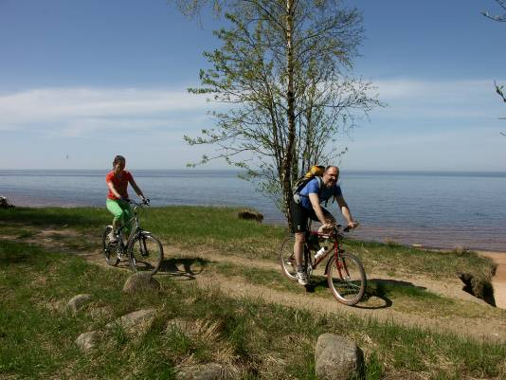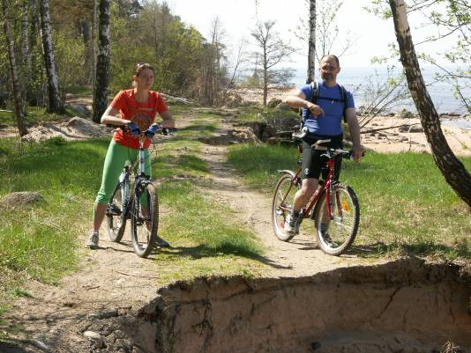

Aicinām pieteikties Ziemeļvidzemes biosfēras rezervāta teritorijā esošos lauku tūrisma pakalpojumu sniedzējus. Pieteikšanās līdz 20.augustam pa e-pastu lindad@celotajs.lv vai zvanot 67617600.

